Física General
Fluídos
- En una película un pirata está transportando un cofre (0.30 m x 0.30 m x 0.20m) que se supone está repleto de oro. Para ver lo ridículo de esta suposición determine la masa del oro.
- Calcule y compare la presión ejercida sobre el piso por (a) una modelo de 50 kg que se para momentáneamente sobre uno de sus tacos (área= 0.05 cm²) con (b) un elefante de 1500 kg que se para en una sola pata (área= 800 cm²).
- Una caja hermética tiene una tapa de peso despreciable y área 1.3 x 10⁻² m². La caja es llevada a la cima de una montaña donde la presión es 0.85 x 10⁵ Pa. El interior de la caja está completamente evacuado. Cuál es la magnitud de la fuerza requerida para sacar la tapa de la caja ?
- La fosa marina Mariana esta ubicada en el océano Pacífico a una profundidad de alrededor de 11000 m debajo de la superficie del agua. La densidad del agua de mar es 1025 kg/m³. (a) Si un vehículo submarino explorara tales profundidades, ¿qué fuerza ejercería el agua sobre la ventana de observación del vehículo (radio = 0.10 m)? (b) Para comparar, determine el peso de un jet cuya masa sea 1.2 x 10⁵ kg.
- El dibujo muestra un tanque esférico que contiene 5.25 x 10⁵ kg de agua cuando está completamente lleno. El tanque tiene una ventilación hacia la atmósfera en la parte superior. Para el tanque lleno, encuentre la presión relativa que el agua tiene en el grifo en (a) la casa A (b) la casa B. Ignore el diámetro de las tuberías.
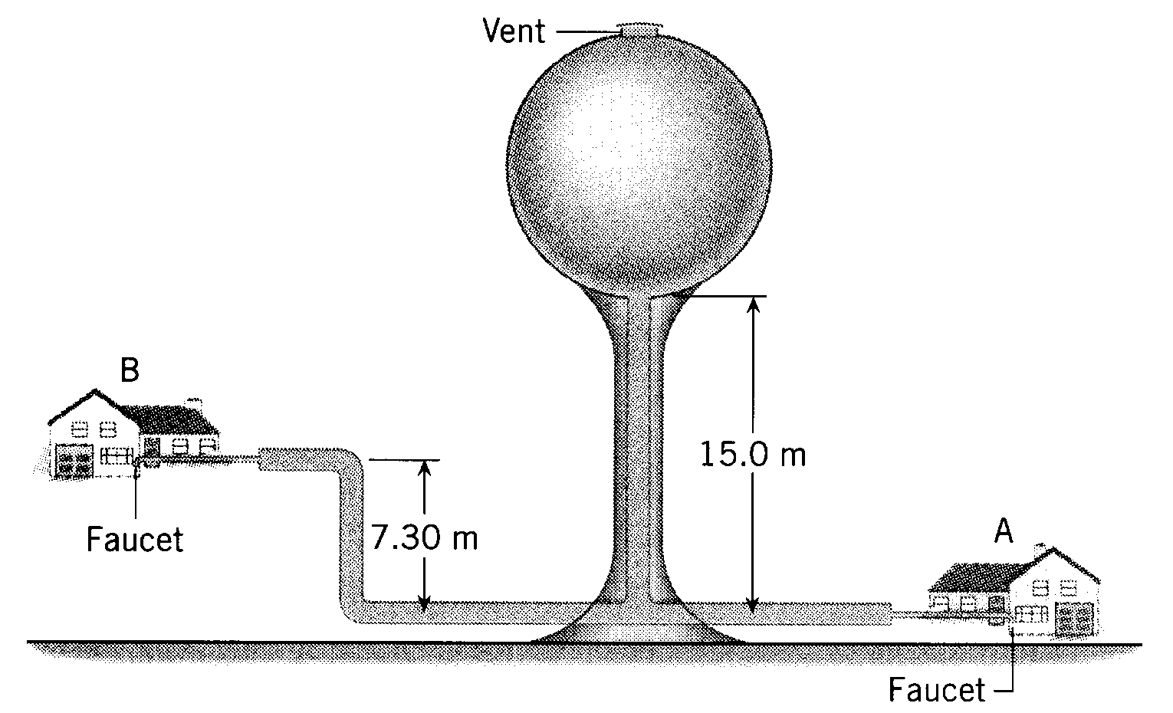
- Dos recipientes idénticos abiertos en la parte superior, están conectados en la parte inferior a través de un tubo de volumen despreciable y una válvula que está cerrada. Los dos recipientes se llenan inicialmente hasta una altura de 1.00 m, uno con agua y el otro con mercurio, como indica la figura. La válvula se abre. El agua y el mercurio son inmiscibles. Determine el nivel del fluido en el recipiente de la izquierda cuando se restablece el equilibrio.
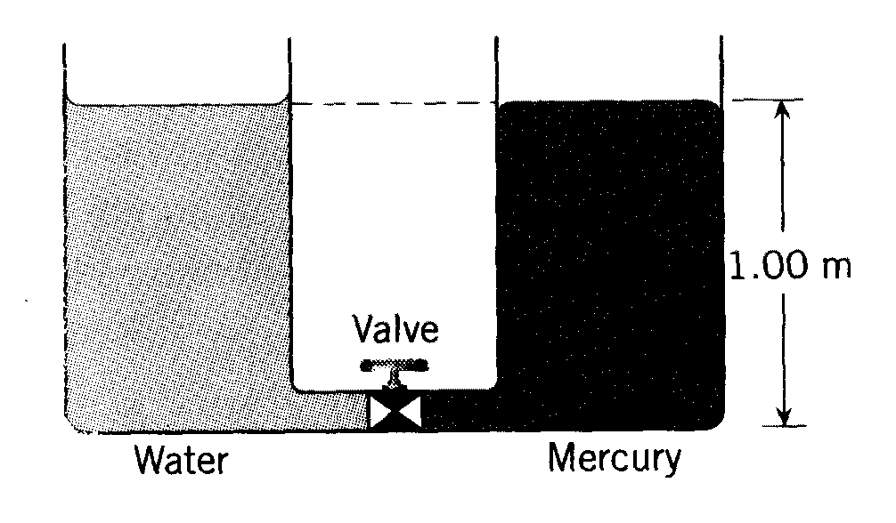
- El aceite en un elevador de autos hidráulico tiene una densidad de 8.00 x 10 ² kg/m³. El peso del pistón de entrada es despreciable. El radio del pistón de entrada y del émbolo de salida son 8.00 x 10 ^{–3} m y 0.140 m respectivamente. ¿Qué fuerza F se necesita para sostener el peso combinado del auto y el émbolo de 22300 N, cuando la superficie inferior del pistón y el émbolo se encuentran (a) al mismo nivel (b) al nivel que se muestra en la figura?
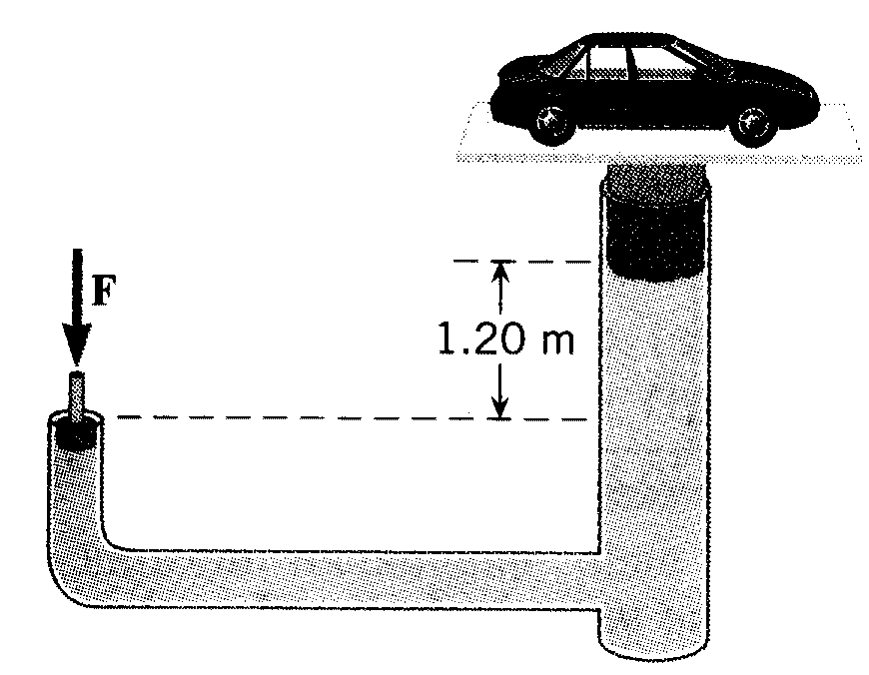
- Una balsa cuadrada de madera mide 4.0 m de lado y 0.3 m de espesor. ¿Cuál es la masa total de personas que puede llevar esta balsa si su superficie superior se encuentra nivel del agua?(ρ_{madera}= 550 kg/m³)
- Un resorte tiene una constante de 578 N/m. Cuando se usa para suspender un objeto en el aire, el resorte se estira 0.0640 m. Cuando se lo usa para suspender el mismo objeto en el agua, el resorte se estira 0.0520 m. (a) ¿Cuánto vale la fuerza de empuje que actúa sobre el objeto? (b) ¿Cuál es el volumen de la parte del objeto que está sumergida?
- El agua fluye por una tubería con una velocidad de flujo volumétrico de 1.50 m³/s. Encuentre la velocidad del agua donde la tubería tiene un radio de 0.500 m.
- Suponga que la sangre fluye por la aorta con una velocidad de 0.35 m/s. La sección transversal de la aorta es 2.0 x 10⁻⁴ m². a) Encuentre la velocidad de flujo volumétrico de la sangre. b) La aorta se bifurca en miles de capilares cuya área transversal total es de 0.28 m². Cuál es la velocidad media de la sangre a través de ellos?
- En la enfermedad conocida como arteriosclerosis, se forma un depósito en las paredes de las arterias que reducen la abertura a través de la cual la sangre puede circular. En la arteria carótida del cuello, la sangre fluye tres veces más rápido en una región parcialmente bloqueada respecto a una región sin bloqueo. Determine la relación de los radios efectivos de la arteria entre las dos regiones.
- El agua circula por un sistema de tuberías cerrado en un departamento de dos pisos. En el primer piso la presión relativa de agua es 9.7 x 10⁴ Pa y su velocidad 2.1 m/s. En el segundo piso, que se encuentra 4.0 m más arriba, la velocidad del agua es 3.7 m/s. Las velocidades del agua son diferentes en cada piso porque los diámetros de los tubos son diferentes. a) Cuál es la presión relativa del agua en el segundo piso? b) Cuando el agua deja de fluir, la presión relativa del agua en el primer piso es 1.1 x 10⁵ Pa. Cuál es la presión relativa en el segundo piso?
- Una fuente lanza un chorro de agua 5.00 m hacia arriba. (a) Despreciando la resistencia del aire y cualquier efecto de viscosidad, ¿cuál debe ser la velocidad del agua en el punto donde el agua deja la tubería que alimenta la fuente? En ese punto la presión es la presión atmosférica. (b) El área de la sección transversal de la tubería es 5.00 x 10⁻⁴ m². ¿Cuántos m³ por minutos son usados por la fuente?
- Un tubo de Venturi es un dispositivo para medir la velocidad de un fluido dentro de una tubería. La figura muestra un gas que fluye a velocidad v₂ a través de una tubería cuya área de sección transversal es A₂ = 0.0700 m². La densidad del gas es ρ = 1.30 kg/m³. El tubo de Venturi tiene un área de sección transversal A₁ = 0.0500 m² y ha sido sustituida por una sección de la tubería más grande. La diferencia de presión entre las dos secciones es P₂-P₁ = 120 Pa. Encuentre (a) la velocidad v₂ del gas en la tubería más grande original y (b) el flujo volumétrico Q del gas.
